Добро пожаловать, ребенка!

Всё тут готово для потех!

Танцуйте, пойте, веселитесь

И пусть царит повсюду смех!

1 апреля – это юмор, шутка, смех и на лицах всех детей.

По традиции праздник юмора и смеха проходит 1 апреля в подготовительной группе «Солнечные лучики». В этот весёлый день ребёнка шутили друг над другом, смеялись, веселились.

На празднике девочки превратились карандаши, а мальчики в одуванчики.

Танцевали шуточный танец «Одуванчики», «Цветные карандаши», «Весёлые шарики».

Соревновались в весёлых играх «Апрельский дождик», «Передай шарик», словесная игра «Это я, это я, это все мои друзья».

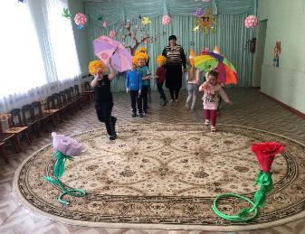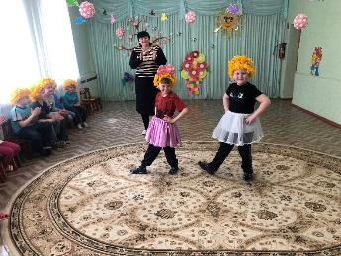

В подвижной игре «Смешная фигура замри» дети старались изобразить смешную фигуру и мимику лица.

В конкурсе «Фотосессия», мальчики-одуванчики, сами выбирали себе наряды и превращались в девочек-одуванчиков.

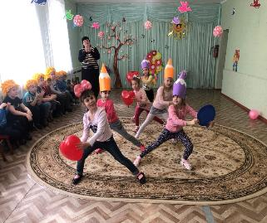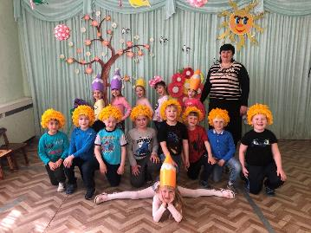

На празднике дети веселились, и царил повсюду смех.

Праздник закончился с прекрасным настроением.

Воспитатель Самсонова С.В.